知行书院文化课程讲义 2019/3/26

题外话：笄礼 （髻， 簪）

冠礼

历史学习

日记 ------- 史记

我的2017年日记 ------- 中国的2017年大事记

我写《日记》------- 司马迁写《史记》

历史 现实 未来

大前天 前天 昨天 今天 明天 后天 大后天

历史学习：

中国历史简表：____________________________________

__________________________________________________。

汉服： 周服 – 秦服 – 汉服 。。。。

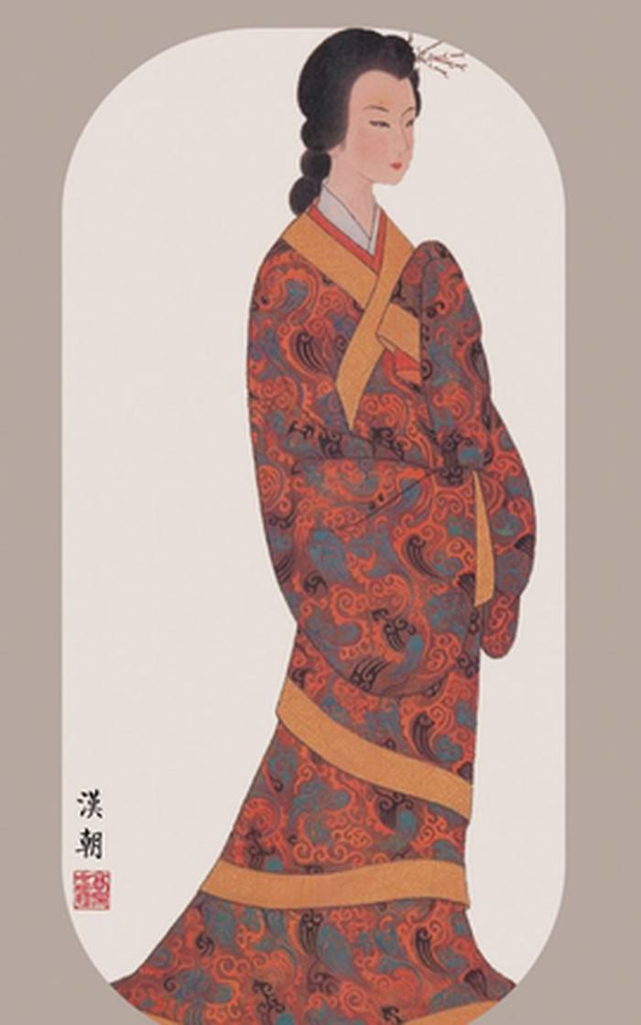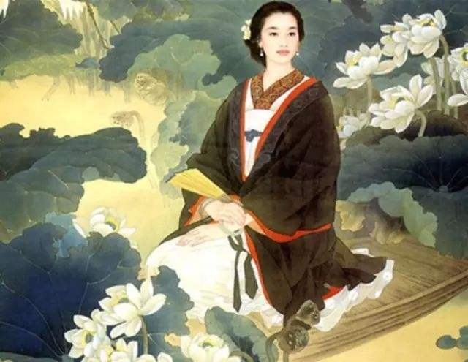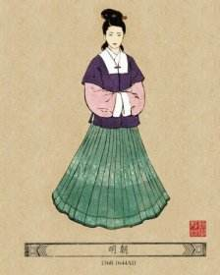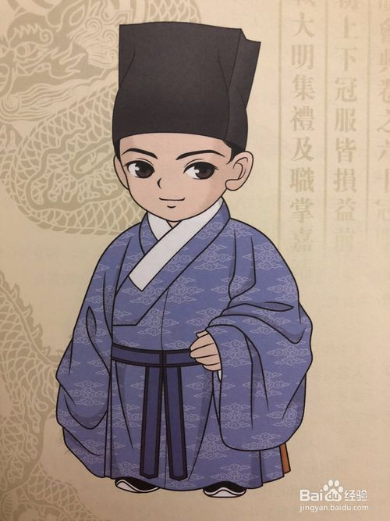

汉朝汉服 宋朝汉服 明朝汉服 明朝汉服

诗歌学习：

击壤rǎng歌 夏朝 佚名

日出而作，日入而息。_____________________________。

凿井而饮，耕田而食。_____________________________。

帝力（不是上帝的意思，是尧帝的意思）于我何有哉? _____________________________________？

采茶歌

溪水清清溪水长，__________________________

溪水两岸好风光。__________________________

东山采茶西山采，__________________________

采的茶来满山香。__________________________

左采茶来右采茶，__________________________

青叶摘下篓里装。__________________________

采茶采茶心花放，__________________________

青青新茶送城乡。__________________________

《论语》名句复习

子曰：弟子入则孝，出则悌，谨而信，泛爱众而亲仁，行有余力则以学文

子曰：学而时习之不亦说乎，有朋自远方来不亦乐乎，人不知而不愠不亦君子乎